给出自己的人生答案 ——观《你想活出怎样的人生》有感

* 个人总体想法

宫崎骏新作《你想活出怎样的人生》，这有可能是他带有自传性质的最后一部作品。然而在上映期间，网上大多的评价偏向于“晦涩难懂”“烂片”……

不可否认，这是一部极其任性、傲慢、晦涩的作品，然而宫崎骏本人的意图估计也只是输出**对这个世界的感受**，而非偏向于“观众的感受”。我先前也看过大量日本动画，其中宫崎骏先生的作品也是我比较喜欢的。日本动画中“对话”往往被放在一个重要位置，大多动画都会以对话引发冲突、塑造人物、揭示主题。但是，这部电影打破了这所谓的“常规”，不同寻常地，它的作品风格是**沉默的、琐碎的**。

* 作品的标题？

电影的主角牧真人，偶然发现了妈妈留给他的一本书，叫《你想活出怎样的人生（君たちはどう生きるか）》，冥冥之中他似乎明白了妈妈想要对他说的话。

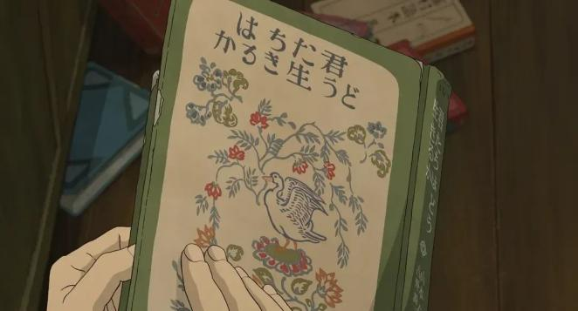

* 常用手法 →“宫崎骏风格”

实际上，宫崎骏在本片中还是运用了很多常用的手法，电影的主题仍是他一向关注的**反战、人文关怀**，还有在他的作品中反复出现的对母亲的**怀念**。影片中宫崎骏构造了一个类似冥界的异世界，在这个异世界里，真人见到了自己的的母亲（火美），以能操纵火焰的正义形象出现，在鹈鹕乱吃飞升的哇啦哇啦时发射出灼人的焰火烧退鹈鹕，在真人快要被鹦鹉大卸八块时出现在餐桌上灼退鹦鹉，告知、护送真人到继母的产房（是严重违反异世界规则的行为），一系列举动象征**母亲在宫崎骏心中拥有的神圣力量**。

* 过往作品意象 → 回顾自己的一生

宫崎骏在这部最后的作品中用了很多过往作品的意象，像塑造世界秩序的老爷爷，引路的亦正亦邪的苍鹭，可爱的哇啦哇啦，在以往的作品中都有相似的形象出现过，像是人之老矣，用一部作品总结回顾自己一生。而**告别过去的世界和伤痛，勇敢向前看，关心好现在的身边人、身边事**，像是他给自己思索一生的课题给出的答案。

* 相互照应的镜头

在电影中有许多相互照应的镜头，在观影过程中发现这些对应的点是一个非常有趣的体验。其中，“男主在晚上偷偷回到房间”和“苍鹭从窗户离开”的相似镜头让我开始觉得“男主和苍鹭是同一个人”。从这个角度入手，很容易可以得出“苍鹭就是长大后的男主，也是现在的宫崎骏”的结论。整部电影中人物之间的关系错综复杂、变幻莫测，所以摸透整体脉络实在有难度。

* 契合作品的主题曲

除电影作品本身之外，另一个让我深有感触的则是宫崎骏先生特别邀请米津玄师制作的电影主题曲——《地球仪》。

“

風を受け走り出す瓦礫を越えていく 迎着风 越过废墟残骸 只是不停往前跑

この道の行く先に誰かが待っている 直至这条路的最前方 有谁在等候着我

光差す夢を見る　いつの日も 无论何时都做着 洒满光芒的梦

扉を今開け放つ 现在把门全敞开

秘密を暴くように 像袒露心底的秘密般

飽きたらず思い馳せる 再多的思念也不觉足够

地球儀を回すように 宛如空转着的地球仪

”

作为日本传统家族的一员，宫崎骏没有遵从家族的意愿继承工厂，而是投身动画，可以说是大逆不道的行为。真正支持宫崎骏制作动画的可能只有他的母亲。不幸的是，在制作《风之谷》的途中，宫崎骏的母亲去世了。她没有看到儿子动画作品大受欢迎的那一天，没有看到儿子动画才能被肯定的那一天，这也成为了宫崎骏的一大憾事。宫崎骏一定很想告诉母亲自己在动画上取得的成绩，但是向虚空喊话，听不到回音。

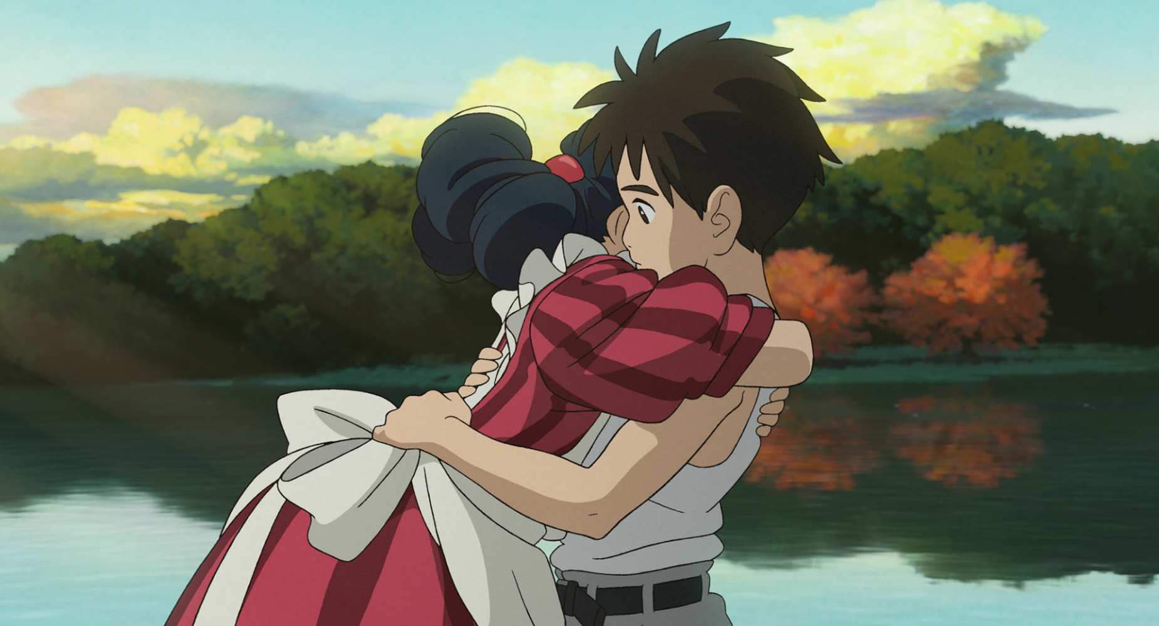

**生命的彼岸是一扇秘密的门，没有人知道门后藏着什么，直到有一天我们会打开那道门，揭开所有的秘密。**

宫崎骏相信，门后有人在等着自己，等着自己向她诉说永无止境的思念。

越是思念，就越想要见到对方；越是转动地球仪，就越想要探索地球上那未知的远方。